Exercice 1:
C2

C1
La transformation f est une symétrie orthogonale d'axe formant un angle de 30° avec l'axe C1.

Exercice 2 :
1) Les images de et sont : et .

Cela correspond à une symétrie centrale de centre origine composée avec une homothétie de rapport 1/2. L'ordre des transformations donne le même résultat ici.

2) Les images de et sont : et .
Les deux vecteurs de bases sont échangés par cette transformation linéaire, donc elle correspond à une symétrie d'axe de 45° passant par l'origine, d'équation x₂ = x₁.

3) Les images de et sont : et .

Les deux vecteurs de bases sont tournés de 60° dans le sens des aiguilles d'une montre ou dans le sens trigonométrique inverse ou de −60° dans le sens trigonométrique. Cette transformation correspond donc à une rotation de −60° dans le sens trigonométrique, autour de l'origine. C.f. table CRM pour les matrices de rotation.
4) Les images de et sont : et .

Les deux vecteurs de bases sont tournés de −135° dans le sens trigonométrique et agrandis d'un facteur 2. Cette transformation correspond donc à une rotation de −135° dans le sens trigonométrique, autour de l'origine composée avec une homothétie de rapport 2. C.f. table CRM pour les matrices de rotation.

Exercice 3 :
1) Les images de et sont : et .

La matrice de cette transformation est : .
Cela correspond à une projection sur l'axe d'équation : x₂ = −x₁.

2) L'image de est

30°
30°
30°
30°
L'image de est :
La matrice de cette transformation est : .
Cela correspond à une symétrie axiale, d'axe de 30° :
Exercice 4 :
4.1) , donc .
On cherche l'image D' de la droite D d'équation : 2x + 3y = 4.
Nous avons vu que l'image par une transformation linéaire d'une droite est une droite.
L'image d'un vecteur position est un vecteur position de la droite image.
L'image d'un vecteur directeur est un vecteur directeur de la droite image.
Une façon de faire est de trouver une équation vectorielle de la droite :
.
Un vecteur position de la droite image D' est :
Un vecteur directeur de D' est :
Donc une équation vectorielle de D' est : .

Une autre façon de faire est de trouver un deuxième vecteur position de la droite image D'.
Pour λ = –1, on trouve un autre vecteur position de la droite D : .
est un autre point de D'.
Donc est un vecteur directeur de D'.
Et on retrouve l'équation vectorielle de la droite image D'.
que l'on peut écrire
Pour mettre en évidence que c'est l'équation de la droite image D'.

L'équation cartésienne de la droite image D' est : 13 x + 14 y = 20
On prend le vecteur directeur, on change le signe d'une des composantes, ce qui donne les coefficients de y et de x. Ensuite, on remplace x et y par les coordonnées d'un point pour obtenir le terme constant.

4.2) La matrice correspondante à une symétrie orthogonale d'axe y = a ⋅ x ou y = tan(α) ⋅ x s'écrit : . tan(α) = 2, donc α = tan^{–1}(2) ≈ 63,435°.
cos(2α) = –0,6 et sin(2α) = 0,8.

Donc la matrice de la symétrie orthogonale d'axe y = 2x est .
Maintenant, les images du carré sont faciles à calculer, elles sont :

Une autre manière de trouver la matrice de la symétrie orthogonale d'axe y = a ⋅ x, est de se rendre compte que la direction de l'axe est représentée par le vecteur : .
Un vecteur orthogonal à l'axe est : .
L'image de est égale à lui-même :
L'image de est égale à son opposé : .
Puisque S_{α} est une transformation linéaire :
et
.

En multipliant la deuxième égalité des deux côtés par a et en ajoutant les deux égalités, on obtient :
.
Ce qui donne la première colonne de la matrice de S_{α} .

En multipliant la première égalité des deux côtés par a, et la deuxième égalité par –1 et en ajoutant les deux égalités, on obtient : .
Ce qui donne la deuxième colonne de la matrice de S_{α} .

. La matrice déjà trouvée ci-dessus.

Exercice 5 :
et . .
On simplifiera l'écriture en écrivant au lieu de .
1a)

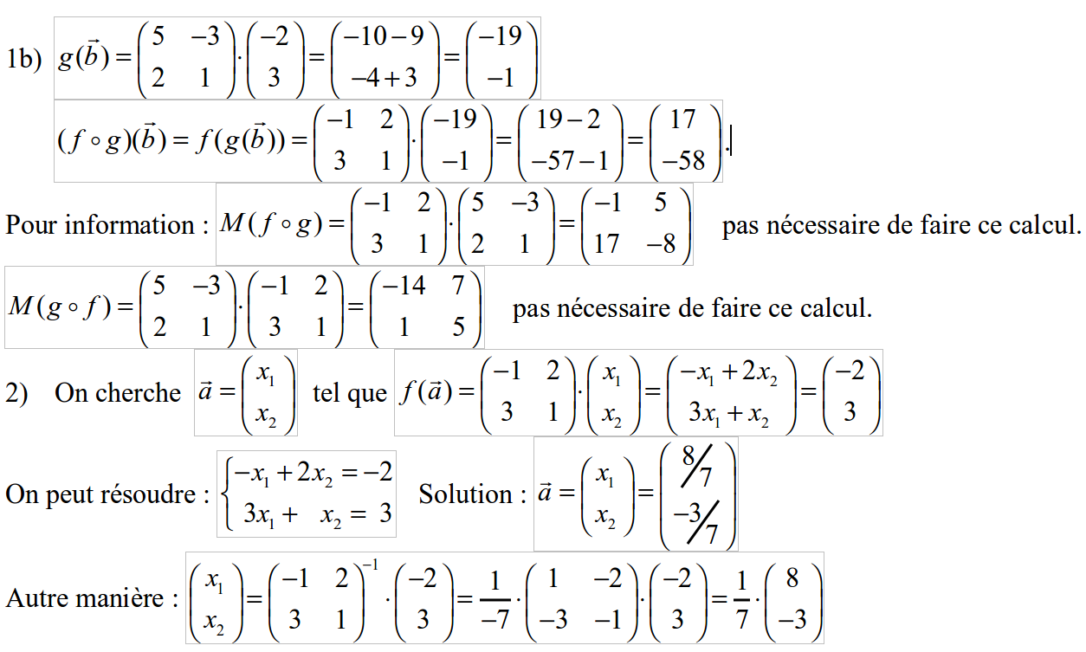
Exercice 6 :


